Применение обобщенного метода Фурье в задаче полого волновода треугольного сечения
к. ф.-м. н. Андрушкевич И.Е., Жизневский В.А.
Витебский государственный университет им. П.М.Машерова.
Решение прикладных задач распространения электромагнитных волн зачастую сопряжено с проблемой поиска аналитических решений краевых задач математической физики. С этой точки зрения, применение метода разделения переменных один из возможных путей этого поиска. Хорошо изученный классический метод Фурье позволяет разделить переменные в дифференциальных уравнениях в частных производных применительно к граничным условиям простейшего вида. Треугольная граница направляющей структуры, рассмотренной в статье, не отвечает возможностям разделения переменных в классическом представлении. В статье рассмотрено применение обобщенного метода Фурье разделения переменных, как одного из способов расширения круга аналитически решаемых задач прикладной электродинамики. На примере определения семейства Е-волн волновода треугольного сечения показано преимущество перед классическим методом разделения переменных при решении краевой задачи для двухмерного уравнения Гельмгольца.
Наглядным примером реализации преимуществ обобщенного метода Фурье (ОМФ) [1] перед классическим при решении прикладных задач электродинамики является задача полого волновода треугольного сечения (рис.1), оболочка которого принимается за идеально проводящую, а внутренняя среда является однородной. Такая модель в большинстве случаев оказывается удовлетворительной для практических расчетов. При необходимости она уточняется путем учета потерь в металле.
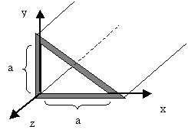
рис.1
Поиск векторов электромагнитного поля обычно замыкается на рассмотрение уравнения Гельмгольца, которому должны удовлетворять компоненты этих векторов:
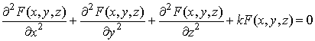 (1)
Пространственная задача о распространении волн в подобной продольно-однородной структуре сводима к решению двумерного уравнения Гельмгольца путем классического отделения переменной z, т.е. представления искомой функции в виде:
(2)
Уравнение для при этом принимает вид:
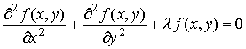 (3)
Здесь неизвестна не только функция, но и параметр λ, имеющий смысл поперечного волнового числа. Само по себе уравнение (3) не имеет определенных решений с физической точки зрения. Необходимо поставить краевую (граничную) задачу. Известно, например из [2], что для определения семейства Е-волн той или иной направляющей структуры с однородной средой и при идеализации проводящих границ надо найти решения краевой задачи, содержащей, помимо уравнения (3), условие:
на L, (4)
где под L понимается идеально проводящий контур поперечного сечения полого волновода или совокупность контуров в более сложных случаях. В нашем примере, как видно из рисунка, в качестве L выступает прямоугольный равнобедренный треугольник. Применяя для решения этой краевой задачи классический метод Фурье, т.е. представляя искомую функцию в виде:
(5)
можем получить следующее общее решение для рассматриваемого уравнения:
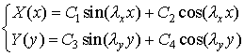 (6)
Неопределенные константы, содержащиеся в данном решении, должны быть определены из граничных условий, но получаемая при этом система уравнений не имеет нетривиальных решений. Следовательно, решение (6) не удовлетворяет поставленной краевой задаче. Можно пойти по пути расчленения замкнутого контура на отрезки, что безусловно вызовет увеличение количества краевых задач, требующих решения. Этого можно избежать, используя ОМФ.
Представляя искомую функцию в виде:
(7)
уравнение (3) приводится билинейному виду:
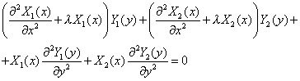 (8)
На следующем этапе применения ОМФ необходимо построить матрицу функций билинейного уравнения, которая в нашем случае выглядит следующим образом:
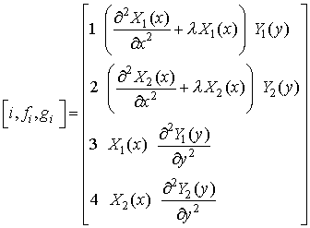 (9)
Следуя теории реализации ОМФ [1], используя эту матрицу, можно построить следующие системы разделенных уравнений:
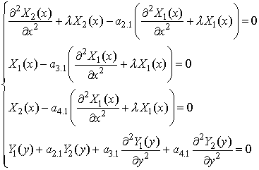 (10)
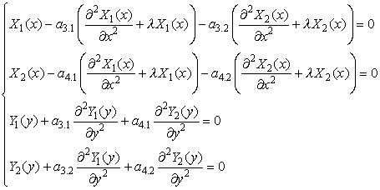 (11)
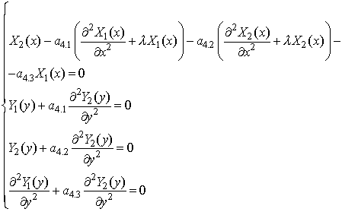 (12)
Приведенные системы отличаются функциями, входящими в их базис, и их количеством. Анализ этих систем указывает, что только система (11) может иметь решения, удовлетворяющие требованию линейной независимости искомых функций по каждой переменной. Решение системы (11) при условии имеет следующий вид:
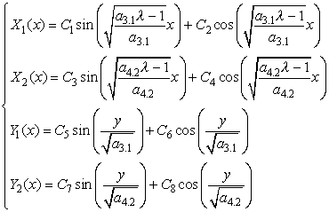 (13)
Это решение содержит восемь неопределенных коэффициентов и постоянные разделения, которые должны быть определены из граничных условий.
Условие по оси х, имеющее вид f(x,0)=0, приводит к уравнению:
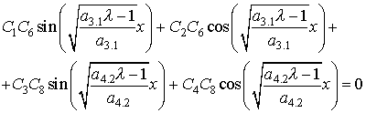 (14),
из которого следует :
Условие по оси y, имеющее вид f(0,y)=0, приводит к уравнению:
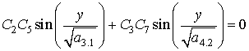 (15),
из которого полагаем:
Условие по гипотенузе рассматриваемого треугольника, имеющее вид f(y-а,y)=0, приводит к уравнению:
которое может быть преобразовано к виду:
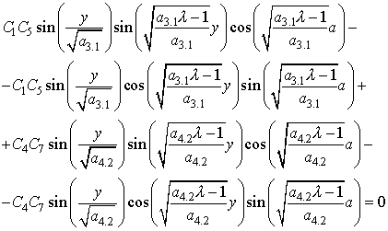 (16)
Решая данное тригонометрическое уравнение можно обратить его в тождество при следующих ограничениях на неопределенные постоянные:
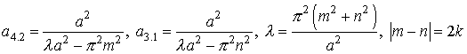 (17),
где k,n,m v целые ненулевые числа.
При этих ограничениях искомая функция принимает следующий вид:
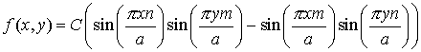 (18),
где С v неопределенная амплитудная константа, появившаяся вследствие следующих обозначений:
Возвращаясь к первоначально поставленной задаче об определении семейства Е-волн рассматриваемой направляющей структуры, согласно [2], в качестве f(x,y) выступают собственные функции, имеющие смысл продольной компоненты напряженности электрического поля для волны, определяемой выбором чисел m и n. Этим собственным функциям соответствуют собственные значения из выражения (17). Полное электромагнитное поле для этого волновода может быть определено из зависимостей поперечных компонент от и, вытекающих из уравнений Максвелла:
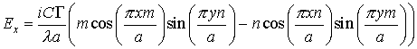
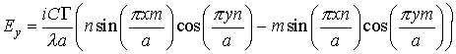
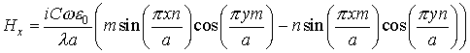
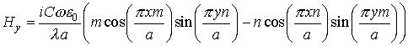,
где - продольное волновое число, а - круговая частота волнового процесса.
Список литературы
1. И.Е. Андрушкевич. Об одном обобщении метода Фурье разделения переменных. ЭВ & ЭС .1998. ¦2
2 В.В. Никольский, Никольская Т.И. Электродинамика и распространение радиоволн. М.: Наука.1989

